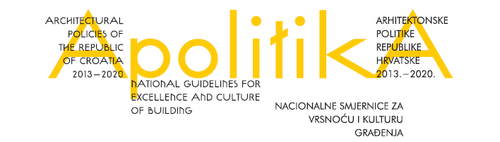
STANOAVNJE
Modul 5
Hrvatska gospodarska komora, Draškovićeva 45, 10000 Zagreb, 15. listopada 2014. godine
ORGANIZATOR: Hrvatska gospodarska komora u suradnji s Radnom skupinom za praćenje implementacije ciljeva dokumenta ApolitikA
PROGRAM:
12:00 – 12:15 Registracija sudionika
12:15 – 12:25 Pozdravni govori (predstavnik Sektora za graditeljstvo i komunalno gospodarstvo HGK, predstavnik Ministarstva graditeljstva i prostornoga uređenja)
12:25 – 12:55 Prezentacija 1: Program obnove i saniranja posljedica katastrofe na
području Vukovarsko- srijemske županije
Izlagač: Ružica Mandić
12:55 – 13:30 Prezentacija 2: Provedba natječaja i odabir idejnih arhitektonskih
rješenja za tipske projekte zamjenskih stambenih zgrada na poplavljenim područjima
Izlagač: Rajka Bunjevac
13:30 – 13:50 Pauza za kavu
13:50 – 14:15 Prezentacija 3: Državni programi kolektivnog stanovanja
Izlagač: Borka Bobovec
14:15 – 14:35 Prezentacija 4: Principi projektiranja višestambenih zgrada +
uspješni primjeri provedbe državnih programa
Izlagač: Luka Korlaet

14:35 – 15:30 Panel diskusija: Povezanost „Apolitike“sa stanovanjem
Sudionici panel diskusije: 1. Idis Turato
2. Ružica Mandić
3. Rajka Bunjevac
4. Luka Korlaet
Moderator: Borka Bobovec

Modul 5 prema Programu stručnog usavršavanja boduje se s 3 boda.

